OKRANTJE
Werkplaatsen
December 2021

Zoals steeds beginnen we met de jarige leden te feliciteren en dat zijn deze maand volgende personen: Rudi Van Oosterwijck, Lea Steurs, Patrick Timmermans, Frans Verheyen, Mia Pletsers, Maria Berghmans, Christel Koss en Lisette Luyten zijn deze maand de gelukkigen. Maak er een fijne dag van.

Tijdens de laatste maand van 2021 kunnen we even terugblikken op het voorbije jaar. En wat een jaar was dat. De droom die we koesterden toen we in het begin van het jaar dachten dat de komende vaccinaties soelaas zouden brengen en het virus een flinke klap zou toedienen zodat we weer in het land van de ongebreidelde vrijheid zouden kunnen terug keren is uit elkaar gespat. Zo zijn we de laatste dagen weer met onze beide voetjes weer op de grond gezet en slaat het virus weer wild om zich heen. Een reden te meer om zeer voorzichtig te zijn en te blijven.
Verder is dit ook een moment om eens terug te kijken naar de kleine en grote tragedies die sommigen van ons overkomen zijn. Voor die leden die ondanks alles toch nog ziek werden, hopen we dat ze spoedig mogen herstellen. Leden die dit jaar iemand van dichtbij verloren, wensen we veel sterkte toe.
Toch mogen we ook stellen dat er ondanks corona er toch nog mooie momenten waren, waar we met plezier naar terug kijken. Hier denken we dan aan het ijsje eten in het park in juli, okra zomert, onze zomerbarbecue en het ontbijtmoment om er enkele op te noemen. Wat ons steeds weer opgevallen is dat tijdens de momenten die we samen waren, iedereen genoten heeft van die kleine dingen. Je kon zien dat het de mensen deugd deed en dat doet ons als bestuur ook goed. We kunnen alleen maar hopen dat we ons volgend jaar wat minder zorgen moeten maken om dat vervelend coronavirus en dat er nog vele mooie en hartverwarmend momenten komen.

Wij wensen u en je familie alvast een zalig kerstfeest en fijne eindejaarsfeesten toe
Afgelast
Door de huidige coronamaatregelen zijn we verplicht onze kerstmarkt te annuleren. Ook de crea namiddag van 16 december wordt verschoven naar een latere datum
Als de huidige maatregelen blijven, gaat
de kerstdrink van 2e kerstdag wel door en we beginnen reeds om 17 uur en dit om een grotere spreiding te creëren. Zoals je reeds gemerkt hebt krijgt elk lid 2 consumpties aangeboden.
Iedereen van harte welkom in en rond de kerststal in het Mariapark. (met mondmasker en CST ticket)

Ontbijt
Graag willen we nog melden dat we 96 volwassenen en 9 kinderen mochten ontvangen op het ontbijt. Bedankt voor uw aanwezigheid. We hebben van veel mensen goede reacties gekregen

Nieuwe leden.
Dit jaar mochten we ook weer enkele nieuwe leden verwelkomen. De Families Daems Pierre - Verhees Anna en Janssens Alfred – Schepers Amelia zijn nieuwe leden van dit jaar en Mevr. Stans Van Endert komt van trefpunt Centrum naar ons. Van harte welkom

Fotozoektocht
De fotozoektocht zoals we ze nu kennen wordt volgend jaar in een nieuw kleedje gestoken. Volgende maand krijgen jullie uitgebreid info hieromtrent. Een ding kunnen we alvast zeggen. Die leden die altijd de oplossing van dit jaar hebben binnengebracht mogen zich weer aan een verrassing verwachten. En we zijn van plan dit ook het volgend jaar te doen. Dus meedoen kan lonen.

Diamanten bruiloft

Louis Leen en Juliette Bloemen werden op donderdag 18 november in de bloemetjes gezet omwille van hun diamanten huwelijksverjaardag.
Een dikke proficiat aan het diamanten paar
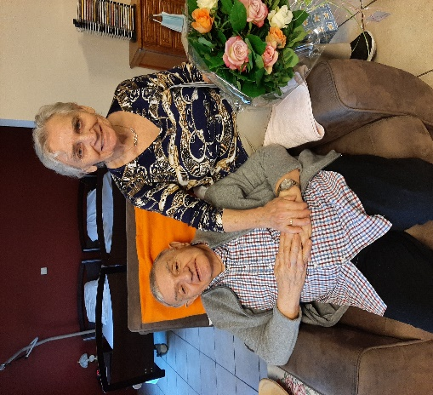

Hernieuwing lidgelden
Jullie ontvangen deze maand een betalingsverzoek om het lidgeld voor volgend jaar te voldoen. Sommige hebben het lidgeld al betaald en kunnen dan ook op hun 2 oren slapen.
Ook zullen de leden die lid zijn van Okra sport+ gevraagd worden of ze hun lidmaatschap opnieuw willen verlengen. Jullie weten dat het lidmaatschap van Okra sport+ vrijwel volledig terugbetaald wordt door het ziekenfonds maar soms ontbreken die gegevens in onze database. Omwille van dit is er dan ook een antwoordformulier aan het betalingsverzoek gevoegd. Wij vragen dit in te vullen en aan het bestuur te laten geworden. Dan kunnen wij het ontbrekende aanvullen.

Ledenfeest
Ons ledenfeest 2022 stond eerst gepland op 14 januari maar omdat op dit moment de senioren hun boosterprik krijgen leek het ons beter om dit naar donderdag 27 januari te verplaatsen. (zie uitnodiging) We hopen dat de situatie niet verslechterd en zelfs verbeterd zodat ons feest kan doorgaan

